臺北市南港區成德國民小學106學年度 第一學期 六年級 數學科 期中定期評量試卷
得分 |  | 家長簽名 |  | 六年 班 號 | 學生姓名
＊本試卷共有2張、4面，請先檢查無誤後再開始作答，本張為試卷第1張

一、選擇題：20%每題2分
- ( 3 ) 下列哪一個分數為最簡分數？
○$\frac{\text{12}}{\text{33}}$ ○$\frac{5}{2}$ ○ 1$\frac{\text{11}}{56}$ ○$\frac{\text{28}}{\text{49}}$。
- ( 3 ) 下列數當中哪一個為質數？
○ 1 ○ 9 ○ 17 ○ 121。
- ( 2 ) 將圓周率3.1415926用四捨五
入法取概數到小數點後第4位
答案是？○3.14 ○ 3.1416
○3.142 ○ 3.1415。
- ( 4 ) 甲圓的半徑為7cm，乙圓的
半徑為14cm，請問甲圓的圓
周長是乙圓的圓周長的幾倍？
○ 4倍 ○$\frac{1}{4}$倍 ○2倍 ○$\frac{1}{2}$倍
- ( 1 ) 餘數的小數點應該要和下列
何者對齊？○被除數原來的小
數點○被除數移位後的小數點
○ 商的小數點○ 除數原來的
小數點。
- ( 4) 「39.1÷0.071」的答案與下列
何者的答案會相同?
○ 391÷71 ○ 391÷7.1
○ 3.91÷0.71 ○ 3.91÷0.0071。
- ( 3 ) 下列哪兩個數是互質?
○ 13跟26 ○ 15跟18
○ 15跟22 ○ 17跟51
- ( 1 ) 「$\frac{7}{8}$÷$\frac{3}{2}$」的答案與下列何者
的答案會相同? ○7÷12
○7÷3 ○$\frac{8}{7}$×$\frac{3}{2}$ ○$\frac{7}{8}$×$\frac{3}{2}$
- ( 2 ) 將228做質因數分解的結果是
？ ○ 3×4×19 ○ 2×2×3×19
○ 2×2×57 ○ 2×2×3×17

- ( 4 ) 下圖是中山國中學生人數長條
圖。請問哪一個年級的男生跟
女生人數相差最多?
○ 一年級 ○ 二年級
○ 三年級 ○ 都一樣多。

二、比大小：8%每格1分
- 請在□中填入 >、=或<
  - 0.34 × 0.2 < 0.34 ÷ 0.2
  - 5.7 ÷ 4.3 > 5.7 ÷ 43
  - 2.25 ÷ 0.5 = 22.5 ÷ 5
- (4) 0.8 ÷ 1.2 < 0.8 ÷ 0.98
(5) $\frac{\text{11}}{\text{12}}$ ÷ 1 > $\frac{\text{11}}{\text{12}}$ ÷ 1$\frac{1}{2}$
(6) 5 ÷ $\frac{8}{9}$ < 5 ÷ $\frac{7}{9}$
(7) 3$\frac{3}{\text{13}}$ ÷ $\frac{3}{\text{13}}$ = 3$\frac{3}{\text{13}}$ × $\frac{\text{13}}{3}$
(8) $\frac{\text{19}}{\text{62}}$ ÷ $\frac{3}{4}$ > $\frac{\text{19}}{\text{62}}$ ÷ $\frac{4}{3}$

三、計算題：10%每題2分(請寫出計算過程)
(1) 4$\frac{3}{8}$ ÷ 2$\frac{1}{2}$ (化最簡分數)

答:1$\frac{3}{4}$
(2) 25.234 ÷ 1.24 (直式計算)

答:20.35
- 84與252的最大公因數 (短除法)

答:84
- 12 與 42的最小公倍數 (短除法)

答:84
- 200 ÷ 3.3 (請用四捨五入法取概數到小數第二位)

答:約60.61
四、繪圖題:11%（繪圖4分，其餘每格1分）
胖虎實施減重計畫，下表是胖虎上
星期實施計畫的體重變化統計表：
星期 | 一 | 二 | 三 | 四 | 五 | 六 | 日
體重  (kg) | 82 | 83 | 83 | 85 | 82.5 | 84.5 | 83
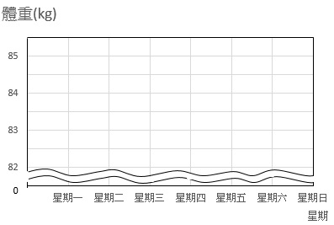
- 請將上表的資料，在下方畫成折線圖。

- 請根據圖表回答下列問題:
  - 星期( 三 )到星期( 四 )和
星期( 五 )到星期( 六 )的
體重是各上升了2公斤。
  - 星期( 二 )到星期( 三 )的體重沒有改變。
  - 胖虎上星期的減重計畫最後結果是？（ 失敗 ）(請填成功或失敗)

五、求下面塗色圖形的周長:9%(每題3分)
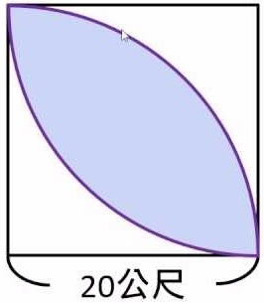
1.

15cm

答:約47.1cm
2.求下面塗色圖形的周長
臺北市南港區成德國民小學106學年度 第一學期 六年級 數學科 期中定期評量試卷
班級 | 六年 班 | 座號 | 號 | 學生姓名 |  | ＊本試卷共有2張4面本張為試卷第2張
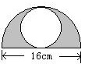
20cm

答:約82.8cm
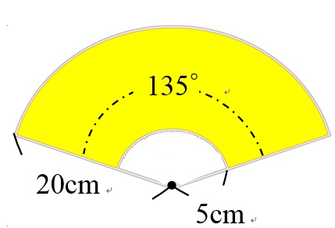
3. 求下面塗色圖形的周長

4. 5.65 × ( 0.8 ) = 4.52

5. $\frac{\text{35}}{\text{317}}$ ÷ $\frac{\text{36}}{\text{317}}$= ( $\frac{\text{35}}{\text{36}}$ ) (化最簡分數)

七、應用題:32% (每題4分)
1. 後山埤捷運每隔128秒發一班車，南
港捷運每隔2分鐘發一班車。
如果兩個捷運站都在上午6點發出第
一班車，那麼下一次兩個捷運站同時
發車會在甚麼時刻？

答:約88.875cm
六、填充題:10% (每題2分)
1. 7~21中有 ( 5 ) 個質數。
2. 請寫出30的所有質因數:
( 2 , 3 , 5 )

- ( 1 $\frac{5}{\text{16}}$ ) × $\frac{\text{22}}{7}$ = 4$\frac{1}{8}$ (化最簡分數)

答:上午6:32

2. 一包麵粉重2$\frac{3}{4}$公斤，做一張蔥油餅
需要800公克，請問一包麵粉可以做
幾張完整的蔥油餅？會剩下多少公斤
的麵粉？ (化最簡分數)

答: 3張 ; $\frac{7}{\text{20}}$kg
3. 孫老師從後山埤站騎Ubike腳踏車到
南港火車站，已知後山埤到南港火車站為2826公尺，且腳踏車的車輪半徑為25cm，請問孫老師騎這Ubike到南港火車站，車輪大約轉了幾圈？

答:約1800圈

- 義美厚奶茶一瓶1.755公升；每個紙杯可裝450毫升，請問這瓶厚奶茶可裝滿幾個紙杯？剩下多少公升的奶茶？

答: 3杯 ; 剩0.405公升

- 有一個整數介於300跟400之間;
將此數除以14餘數為6；
將此數除以63餘數也為6。
請問此數為？

答: 384
- 爸爸到大佳河濱公園慢跑，每2分鐘可跑523公尺，請問爸爸每秒鐘約跑幾公尺？（用四捨五入法求概數到小數點後第二位）

答: 約4.36公尺

- 老師想將一張長78cm；寬48公分的壁報紙全部都剪成大小相等的正方形，（邊長的公分數都是整數）請問這個正方形邊長最長時是幾公分？可以剪成幾個正方形？

答: 6cm ; 104個

- 學校中庭施工，1個工人每天可完成全部工程的$\frac{2}{\text{17}}$，請問2個工人一起做，完成全部工程需要幾天？（請化最簡分數）

答: 4$\frac{1}{4}$ 天

